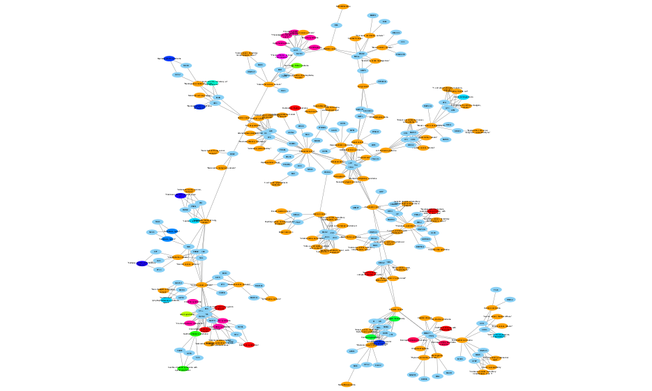

Out of 6386 nodes / 7068 edges:

274 nodes (4.29%) / 509 edges (7.2%) are chosen as the GCC

“Cancer” class is dominant in this connected component (colored orange).

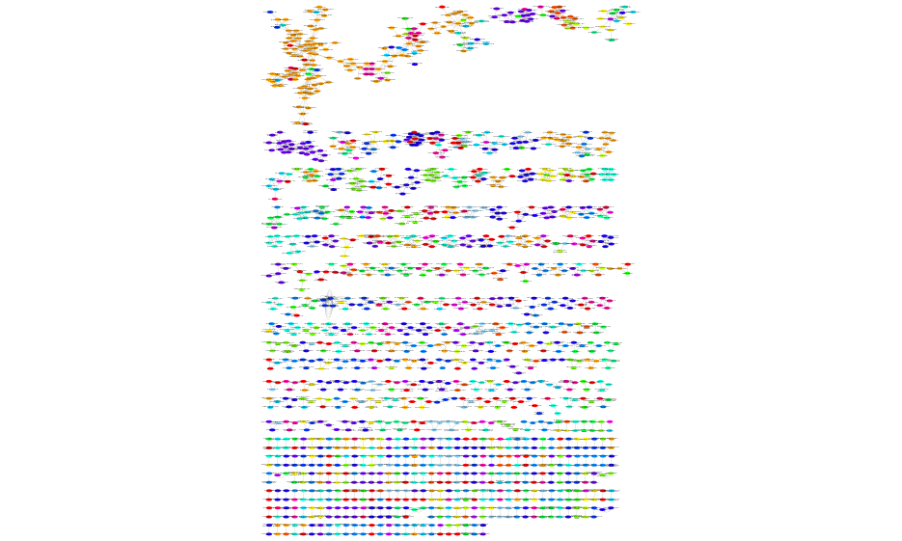

1617 nodes and 2530 edges

GCC of the disease-disease network – dominated by the cancer (orange)

132 nodes and 401 edges

GCC2 of the disease-disease network – dominated by the ophthalmological (purple), bone (orange), connective tissue (green)

132 nodes and 401 edges

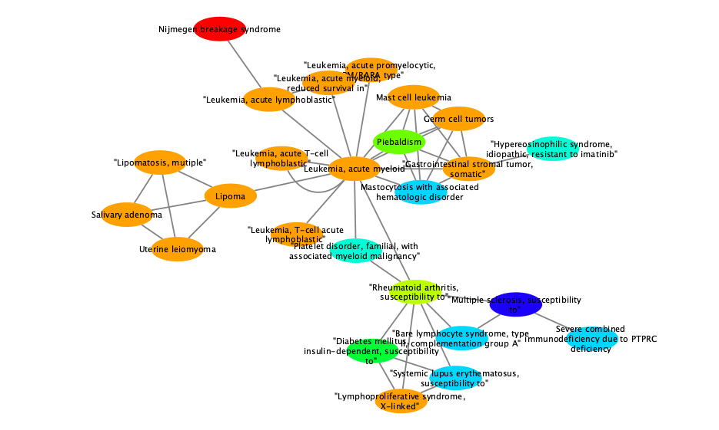

GCC3 of the disease-disease network – dominated by the cancer (orange)

25 nodes and 44 edges